感知机课后作业
姓名：黄嘉聪 学号：2023192044
如下图所示的训练数据集，其正实例点是，，负实例点是，试用基本的感知机学习算法求感知机模型。这里，，，初始值可取，，损失函数采用，参数更新公式采用，，，，，。
解：
根据题意，编写相应C++代码进行感知机的运行与调参。
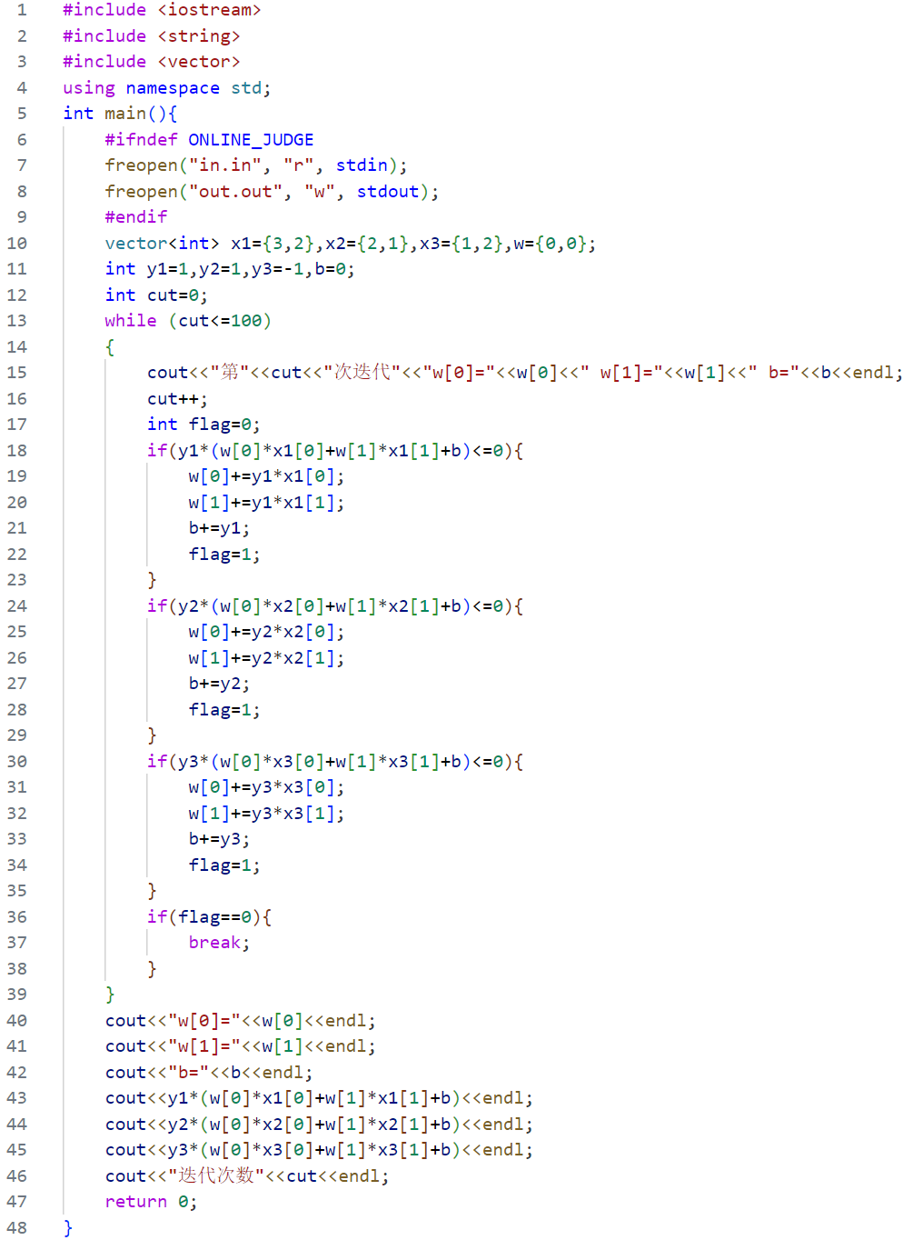
图一 感知机运算代码

运行结果：
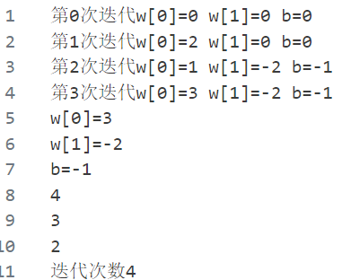
图二 感知机运算结果
结果即$w=\left[3,-2\right]$，$b=-1$。令$x_{1}=x$，$x_{2}=y$，则由输出，可将直线$w_{1}x_{1}+w_{2}x_{2}+b=0$化简为$y=\frac{3}{2}x-\frac{1}{2}$，在Python中使用代码画出数据集与感知机的最终图像为：

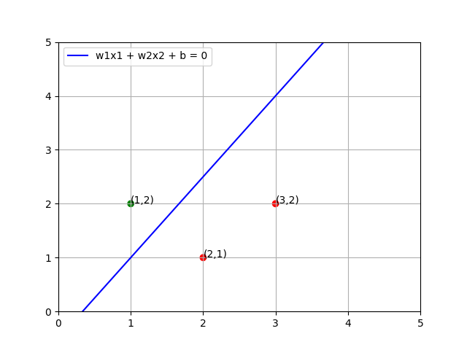
图三 感知机图像结果

附：绘图Python代码
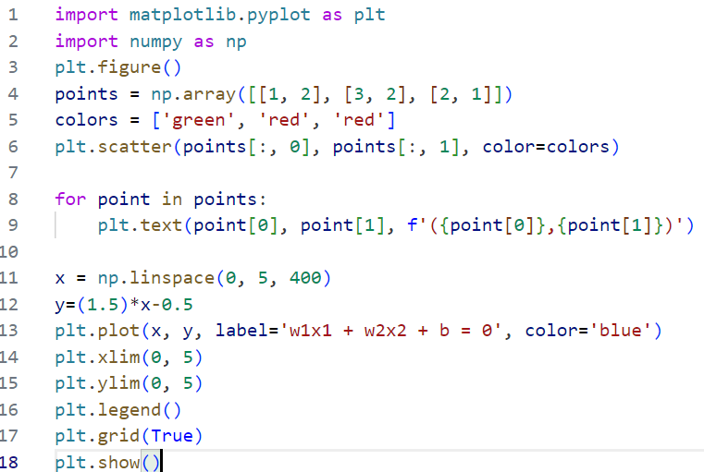
图四 绘图图像代码

